ВНИМАНИЮ АВТОВЛАДЕЛЬЦЕВ!
11.04.2017

ВНИМАНИЮ АВТОВЛАДЕЛЬЦЕВ!
В соответствии с постановлением Правительства Москвы от 23.09.2014г. № 569-ПП «О Порядке выявления, перемещения, временного хранения и утилизации брошенных, в том числе разукомплектованных транспортных средств в городе Москве» на территории района Зябликово проводится работа по выявлению БРТС.

Данные автомобили будут эвакуированы на стоянку временного хранения:

1. ВАЗ 2109, бежевый, госномер У938ТЕ 777, будет эвакуирован 18.04.2017 г. с ул. Шипиловская, д. 39 корп. 3
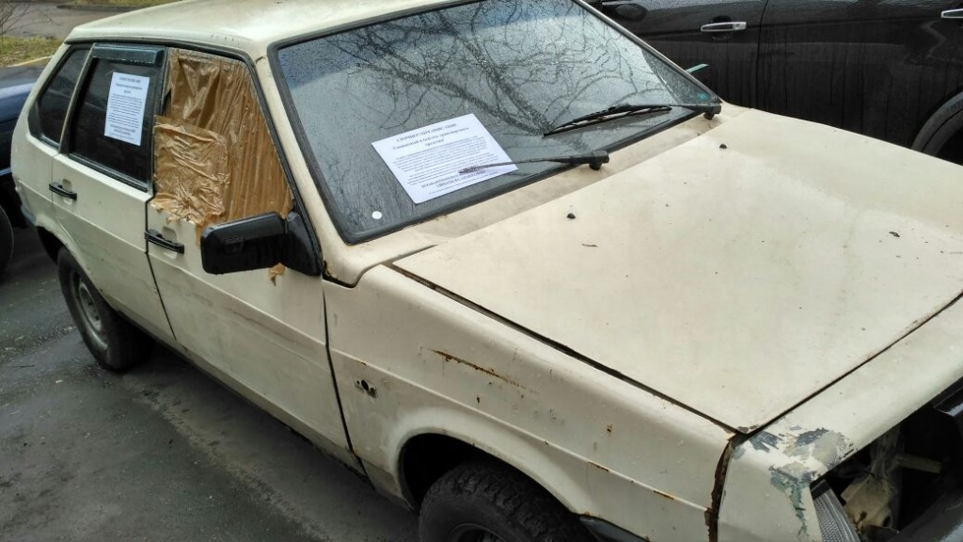
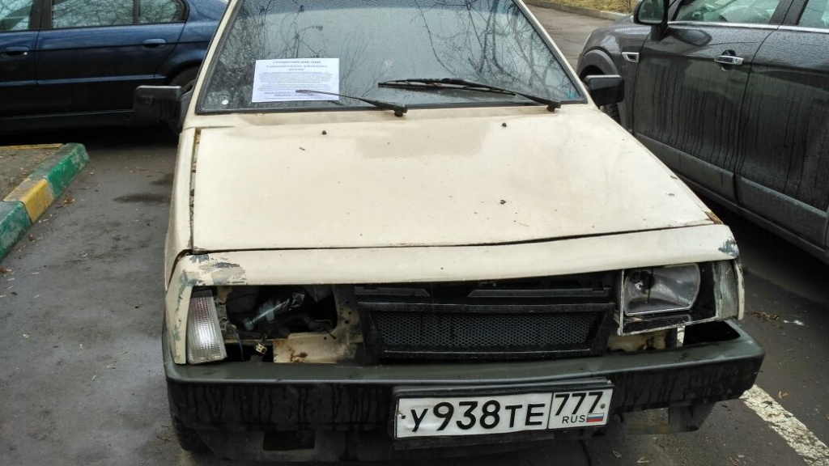
2. ВАЗ 2109, темно-серый, госномер А820УР 199, будет эвакуирован 18.04.2017 г. с ул. Шипиловская, д. 39 корп. 3
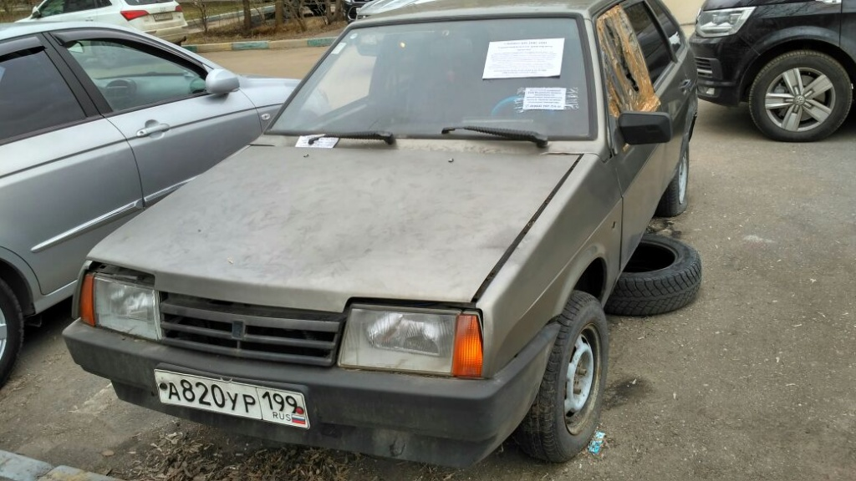
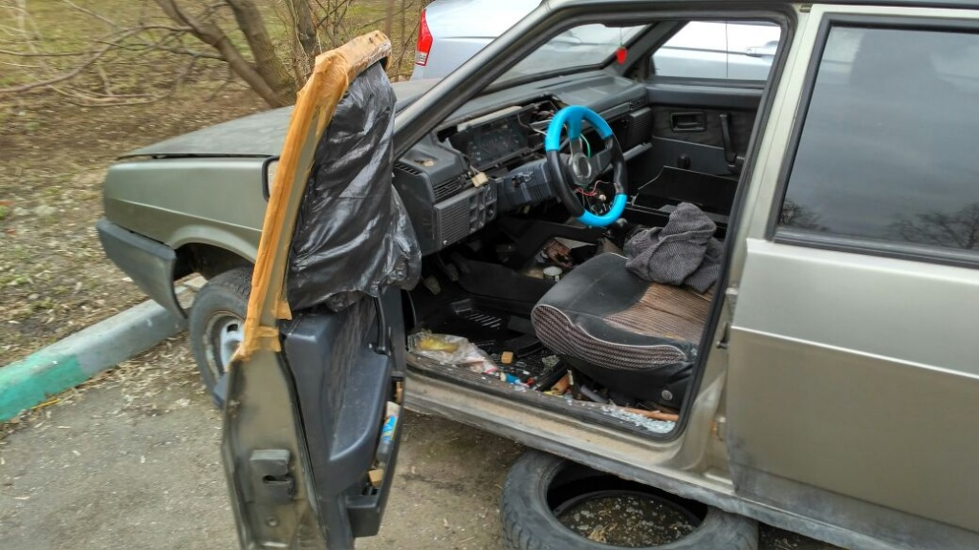
3. ВАЗ 2101, зеленый, госномер В2354МО, будет эвакуирован 18.04.2017 с ул. Кустанайская, д. 7, корп. 2
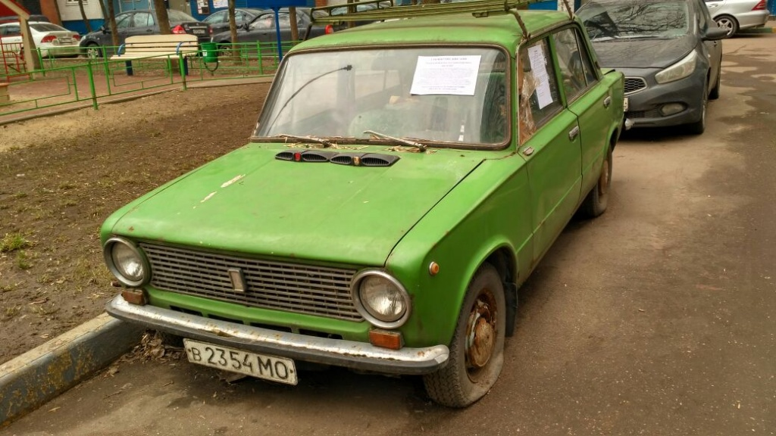

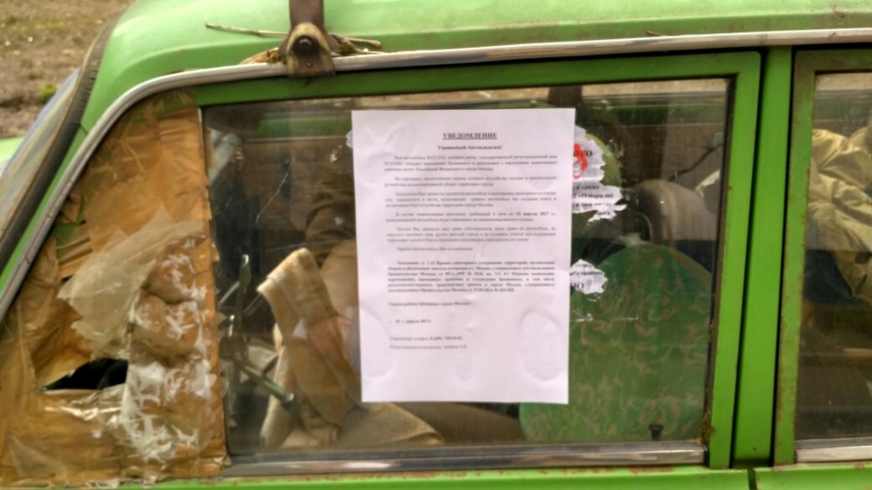

Адрес страницы: http://zyablikovo.mos.ru/housing-and-communal-services/news/detail/5666595.html
Управа района Зябликово города Москвы

